【项目名称】
软件设计说明书
【文档标识（唯一标识该文档的标识号，建议命名为SDD+组号）】
【版本号】
分工说明
小组名称
学号 | 姓名 | 本文档中主要承担的工作内容

版本变更历史
版本 | 提交日期 | 主要编制人 | 审核人 | 版本说明

1 范围

项目概述
【在SDP、SRS文档基础上，进一步明确系统的背景、主要功能和非功能性需求，以及应用场景。】
随着嵌入式系统的普及，越来越多的智能家具进入了人们的家庭，如自动寻路的扫地机器人、自动感光开关的窗帘、可远程遥控定时开启的空调等，为人们的日常生活提供了便利。
本项目是一个智能家居机器人，运行在启智机器人的嵌入式操作系统上，可让机器人通过简单的交互方式，完成拾取、移动轻量物品的任务，辅助家庭中的日常生活。
本软件主要实现三个主要功能分别是主动控制、路径规划和拾取物品。这三个主要功能的实现中也包括一些非功能性需求的实现。
主动控制功能使用户可以通过软件上的 自由控制机器人的移动，以应对较为复杂的任务。主动控制过程中机器人自动进行障碍探测，障碍物检测的范围为前方120°，半径50cm的扇形范围，并在遇到障碍时制动，为保证用户与机器人的安全，紧急制动的响应时间低于0.2秒。由于需要保证系统的实时性，所以系统对用户输入指令的响应时间应小于0.2秒。
路径规划功能使用户通过地图快捷的指定机器人位置，考虑到用户体验，系统计算从当前位置到目标点的路径的计算时间应小于5秒，而且通过雷达信息进行SLAM建图时，地图的精度应在0.5m~0.1m之间。移动过程中机器人自动进行障碍探测并动态调整行动路线。
物品拾取功能是机器人与环境交互的主要手段。用户可通过系统设定的特征描述物体，机器人识别对应物体后将其抓取并返回原处，考虑到系统的用户体验，系统进行一次桌面物体识别的时间应小于5秒；确定抓取目标后，系统计算底盘需移动到的位置和机械臂参数的时间应小于5秒；底盘移动到位后，抓取时间应小于60秒。而且系统不应仅仅只能处理单一物品的识别，识别系统应可以对视野内3~5个不重叠的物品进行区分，并确定抓取目标。在可靠性方面，物品抓取过程中，机械手需保持适当的抓力，不能过大导致目标物体受损，也不能过小导致物品在移动过程中摔落。
在移动过程中，为了方便用户及时控制，机器人移动的速度低于0.2m/s。同时，机器人在任何情况都不应与室内人员或物体发生碰撞。
控制面板的每一个界面应设置说明页面，解释按钮的作用和操作方法，以保证系统能够被所有用户了解并使用。
系统在保证可靠性和易用性的同时，需要保证可移植性和可维护性。

文档概述
【本文档的用途和内容组织。】
本文档为软件设计说明文档，包括系统的数据库设计、体系结构设计、接口设计和系统的关键模块详细设计方案。本文档是对之前软件开发计划SDP和软件需求规划SRS的进一步细化，对系统功能的进一步详细规划，对系统关键模块的设计方案做出了更加详细的说明，对后续开发做出了详细规划。

术语和缩略词
【本文档中所涉及的专业的业务和技术术语，以及文档中所有的缩略词/全称对应表。】

引用文档
【本文档引用的所有文档的编号、标题、版本和发行日期。引用文档包括项目开发计划、软件需求规格说明，以及其它有关文档资料。】
- 《SRS-软件需求规格说明书》v1.1，2020/04/08，软件工程207小组
- 《SDP-软件开发计划》v1.1,2020/04/08，软件工程207小组
- 《启智ROS版_开发手册_20181109》v1.1.0，2018/11/09，软件工程课程组

需求概述
【概述系统的需求。建议给出简要的业务需求、数据需求、功能/非功能性需求描述。】
本项目实现的简易机器人是一个智能家居机器人，可以实现主动控制避障、路径规划和拾取物品三个主要功能。主动控制避障是通过与用户进行信息交互达到避开障碍物的功能；路径规划是机器人自身通过路径规划从当前位置到达目标位置；拾取物品是按照用户的指令识别并抓取物品。
在系统实现三个主要功能性需求的同时，系统也要保证系统的响应速度、处理能力、系统可靠性、系统易用性、系统可移植性、系统可维护性这些非性能需求的实现。

业务需求

自动避障
原始需求：
实现机器人主动控制，并利用传感器检测运动过程中静态或动态障碍物，实现躲避。
使用者：
用户
使用功能描述：
- 用户可通过控制面板主动控制机器人移动；
- 机器人在检测到障碍物时停止移动并发出警告信息；
用例详细信息：
用户需求描述 | 用户可通过控制面板主动控制机器人移动
用例名称 | 机器人移动的主动控制
主要actor | 用户、机器人控制系统、移动底盘
前置条件 | 机器人已启动，底盘锁打开，用户可连接到机器人控制系统
启动 | 用户需要主动控制机器人移动
场景 | - 用户通过控制面板连接到机器人控制系统  - 系统显示所有主要功能按钮  - 用户从主要功能中选择主动控制  - 系统显示四个方向的控制按钮和退出按钮  - 根据用户通过控制按钮的输入，控制系统控制底盘实时地、以固定速度地向输入的方向移动。并在控制面板上显示机器人位置、SLAM建图等信息。  - 当用户选择退出时，程序结束。
异常 | 场景5中，若移动方向前方存在障碍物，终止本次指令，静止等待下一指令输入。
优先级 | 中
何时可用 | 第一个增量
使用频率 | 中等

路径规划
原始需求：
机器人利用传感器实时建立环境地图
机器人根据地图和自身的位置信息实现动态路径规划及导航控制
使用者：
用户
使用功能描述：
1、用户可通过控制面板选择机器人移动的目标点
2、机器人使用SLAM实时建立环境地图，动态导航并移动到目标点
用例详细信息：
用户需求描述 | 用户可通过控制面板选择机器人移动的目标点
用例名称 | 动态路径规划与导航
主要actor | 用户、机器人控制系统、雷达、底盘
前置条件 | 机器人已启动，底盘锁打开，用户可连接到机器人控制系统
启动 | 用户需要机器人自主导航移动
场景 | - 用户选择导航功能  - 雷达开始以一定频率扫描，进行SLAM建模，控制面板显示SLAM结果和机器人位置  - 用户在控制面板选择导航的目标点  - 导航系统计算路线  - 机器人按路线移动  - 机器人到达目标点后待机
异常 | - 场景4中无有效路线，显示警告信息并中止命令  - 场景5中，机器人移动方向前方一定范围内出现变化的障碍物，返回到场景4重新计算路线
优先级 | 中
何时可用 | 第2个增量
使用频率 | 中

拾取物品
原始需求：
检测、识别并定位环境中的特定目标
动态接近目标物
抓取目标物
使用者：
用户
使用功能描述：
1、用户可通过控制面板指定抓取目标的特征
2、机器人从桌面上识别对应物品并控制底盘和机械爪抓取物品
用例详细信息：
用户需求描述 | 用户可通过控制面板指定桌面上物体，令机器人抓取
用例名称 | 动态路径规划与导航
主要actor | 用户、机器人控制系统、Kinect视觉传感器、底盘、机械手
前置条件 | 用户选择物品拾取功能，机器人面朝桌面。
启动 | 用户需要让机器人抓取特定物品
场景 | - 用户选择物品拾取功能  - 机器人通过Kinect视觉传感器识别桌面物体，选择特定物体，获取其位置与尺寸  - 根据物品的x,y位置调整底盘位置，根据z位置和宽度调整机械手高度和张角，抓取物品。
异常 | 1、场景2中识别不到物品，发送错误信息并中止命令  2、场景2中识别到多个物品，发送警告信息并询问更详细信息
优先级 | 中
何时可用 | 第3个增量
使用频率 | 中

数据需求

类划分说明
实体类 | 用户  传感器  机械装置
边界类 | 控制面板
控制类 | 控制系统
表格3.1基本类划分说明

类层次说明
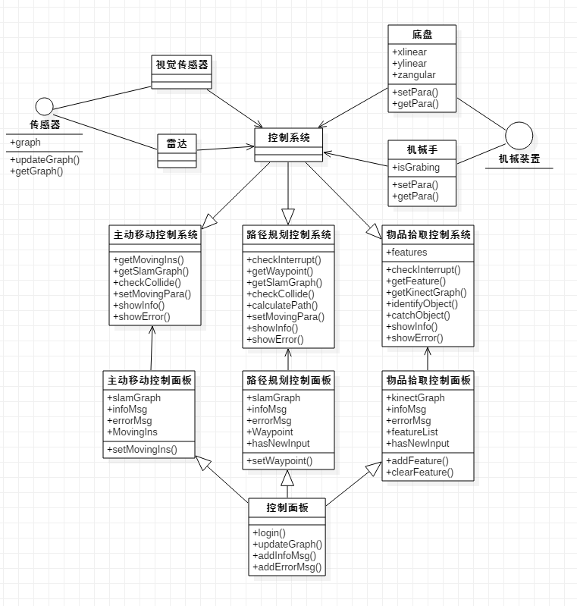
图3.1系统基本结构类图

功能性需求

非功能性需求

性能指标
- 系统与用户交互信息时相应时间和执行任务的相应时间较短；
- 系统对于信息的处理能力满足用户需求。

质量属性
- 系统可靠性，不会导致人员或物品受损；
- 系统易用性，保证用户能够很快了解并使用系统；
- 系统可移植性，可运行在Ros Indigo (Ubuntu 14.04)上；
- 系统可维护性，保证系统代码的可读性。

数据库设计
【给出系统的数据库设计方案，并对所包含的数据单元及其之间的关系进行说明。建议采用数据表、类图等。】

体系结构设计
【给出系统的总体结构，并所包含的设计单元及其之间的关系进行说明，建议采用层次结构图，或者类图、时序图/协作图、状态图、活动图、构件图、部署图、包图等）。可能涉及软件体系结构、硬件体系结构、技术体系结构、支撑体系（部署和实施方案）结构等各个方面，可根据实际情况每个方面分为一小节来写。】

接口设计
【给出系统用户界面、系统的软硬件外部接口和内部接口的设计说明。】

详细设计
【对于系统的每个关键模块（构件），用小节逐个给出一个模块（构件）的详细设计方案。建议采用详细的类图、状态图、活动图、流程图等。】

运行与开发环境

运行环境
【在SRS文档基础上，进一步明确系统运行的硬件环境和软件环境。】

软件环境
【在SRS文档基础上，进一步明确系统开发所需的硬件环境和软件环境。】

需求可追踪性说明
【说明系统设计方案如何满足系统需求规格说明书要求。建议给出SRS文档中功能/非功能需求——SDD文档体系结构设计这两部分内容的对应关系。】

